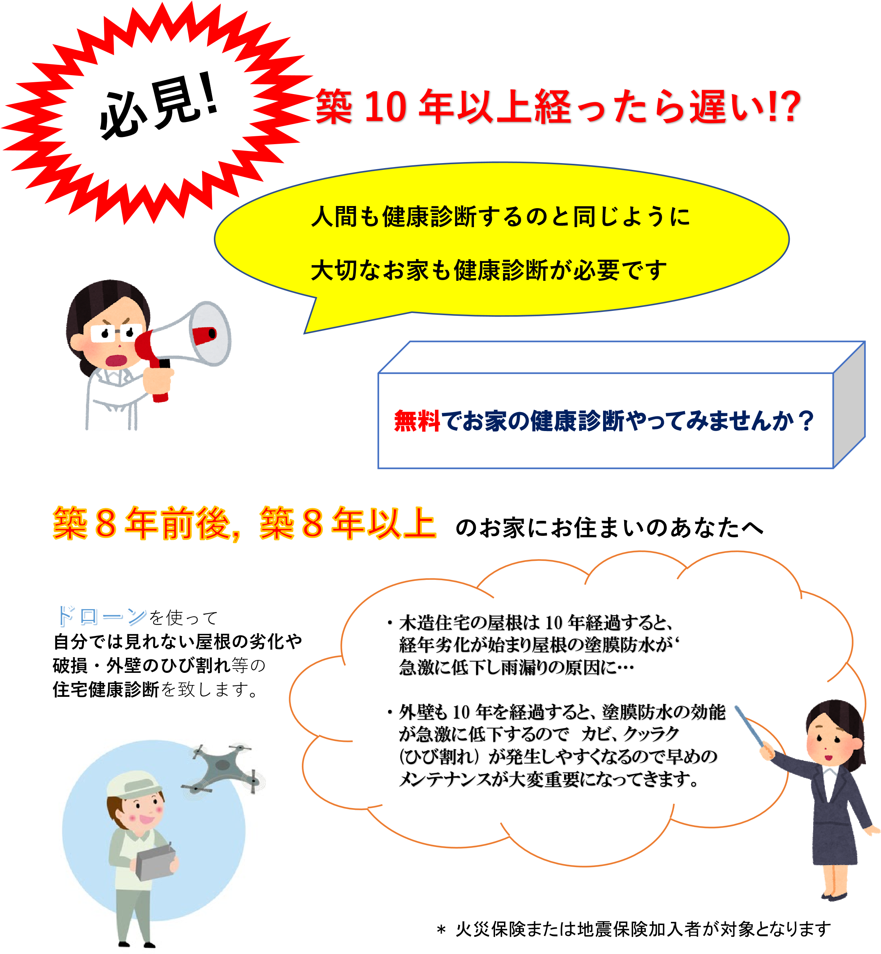
弊社 公式 アカウント(*’▽’) Instagram・LINE のフォロー・いいねお願いいたします♪
⬇お問い合わせはこちらから 株式会社セーフティーハウス
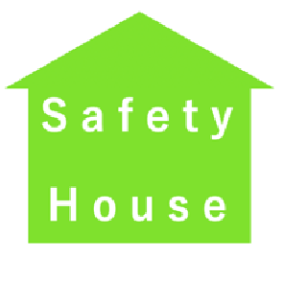
〒213-0015
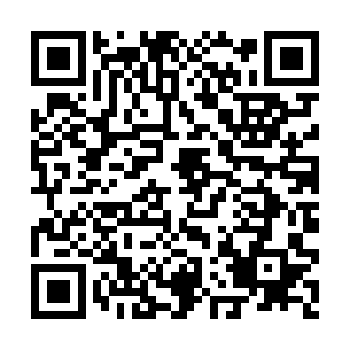
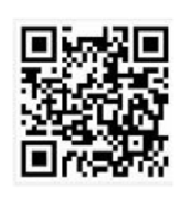
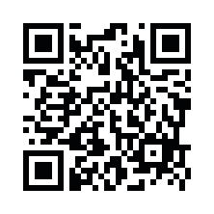
神奈川県川崎市高津区梶ヶ谷 2-1-2
TEL：044-870-1170
FAX：044-870-1172
URL：http://www.safety-house.com
E-mail：safetyhouse@gol.com

